I – LÍNGUA PORTUGUESA E LITERATURA BRASILEIRA

1. Leia com atenção o texto abaixo extraído de um ensaio publicado na revista Veja.

TEXTO I

RAZÕES PARA AMAR O CONGRESSO
Roberto Pompeu de Toledo
– O nobre senador está mentindo.
– Vossa Excelência me desculpe, mas eu o considero culpado.
Como é que alguém pode ser a um tempo “nobre” e “mentiroso”? Como pode merecer as pompas do tratamento de “excelência” seguidas do opróbrio de uma sentença de culpa? Nestes tempos em que, como poucas vezes, talvez nunca, o público tem acompanhado as sessões do Senado, alguns se chocam com uma etiqueta parlamentar que combina rapapés de salão com desaforos de botequim. Então o Senado é isso? Para tais pessoas, se é isso, não passaria de templo da hipocrisia. O lugar onde a torpeza se traveste de cavalheirismo, e o xingamento se disfarça em galanteio.
Sim, na linguagem do Senado a “nobreza” pode vir junto com a “mentira”, a “excelência” com a “culpa”, mas vamos lá – isto não é defeito, mas virtude. Comecemos do começo. Que é um Parlamento? É, em última análise, a alternativa civilizacional à guerra civil. Ou, para usar um conceito da psicanálise, a sublimação da guerra civil. Mais esmiuçadamente, é o artifício inventado pelas sociedades, ao atingir certo grau de aprimoramento, para resolver seus conflitos sem recorrer à violência.
Se o Parlamento foi feito para parlamentar, a disputa tem de ser com a arma da palavra. E, ao se confrontar com palavras, se se trata de pessoas iguais, todas merecem tratamento de distinção, diferentemente do que ocorre na sociedade em geral, onde alguns são tratados por “senhor” ou “senhora” e merecem as honrarias do “por favor” e do “obrigado” enquanto para outros basta um “ô Zé, vai no banco pagar isto”, ou “ô Maria, traz um café”. O Parlamento é o lugar onde pessoas diferentes se tratam compulsoriamente como iguais e onde pessoas que não se respeitam batem-se compulsoriamente com respeito.
Adaptado de Veja, 9 de maio, 2001.
Opróbrio = desonra, injúria.

Este texto apresenta os seguintes recursos de ordenação lógica das idéias:

(1) apresentação de uma situação concreta para ilustrar o tema em debate
(2) questionamento do tema
(3) afirmação de um ponto de vista
(4) explicação de uma idéia por definição

De acordo com esses recursos, numere os trechos a seguir, estabelecendo as devidas relações:

( ) Sim, na linguagem do Senado a “nobreza” pode vir junto com a “mentira”, a “excelência” com a “culpa”, mas vamos lá – isto não é defeito, mas virtude.
( ) Para tais pessoas, se é isso, não passaria de templo da hipocrisia. O lugar onde a torpeza se traveste de cavalheirismo, e o xingamento se disfarça em galanteio.
( ) – O nobre senador está mentindo.
– Vossa Excelência me desculpe, mas eu o considero culpado.
( ) Como é que alguém pode ser a um tempo “nobre” e “mentiroso”? Como pode merecer as pompas do tratamento de “excelência” seguidas do opróbrio de uma sentença de culpa?

A seqüência correta é

a) 3, 2, 4, 1 c) 4, 1, 2, 3 e) 3, 4, 1, 2
b) 2, 1, 3, 4 d) 1, 4, 2, 3
2. Nestes tempos em que, como poucas vezes, talvez nunca, o público tem acompanhado as sessões do Senado, alguns se chocam com uma etiqueta parlamentar que combina rapapés de salão com desaforos de botequim.

Analise o que se afirma sobre a organização sintática deste segmento textual:

I. Uma oração adjetiva, com marcas de avaliação pessoal do autor, intercala-se entre o adjunto adverbial e o sujeito da oração principal.
II. A preposição em, que antecede o pronome que, de acordo com a regência da língua escrita padrão, não pode ser retirada do período.
III. As duas formas sublinhadas funcionam, respectivamente, como objeto indireto e sujeito da oração em que se inserem.

Está(ão) correta(s)

a) apenas I c) apenas I e III e) todas
b) apenas I e II d) apenas II e III

TEXTO II
Machado de Assis

No Senado, nunca pude fazer a divisão exata, não porque lá falassem mal; ao contrário, falavam geralmente melhor que na outra Câmara. Mas não havia barulho. Tudo macio. O estilo era tão apurado, que ainda me lembro certo incidente que ali se deu, orando o finado Ferraz, um que fez a lei bancária de 1860. Creio que era então ministro da guerra, e dizia, referindo-se a um senador: “Eu entendo, Sr. presidente, que o nobre senador não entendeu o que disse o nobre ministro da marinha, ou fingiu que não entendeu”. O Visconde de Abaeté, que era o presidente, acudiu logo: “A palavra fingiu acho que não é própria”. E o Ferraz replicou: “Peço perdão a V. Ex.ª, retiro a palavra”.
Ora, dêem lá interesse às discussões com estes passos de minuete! Eu, mal chegava ao Senado, estava com os anjos. Tumulto, saraivada grossa, caluniador para cá, caluniador para lá, eis o que pode manter o interesse de um debate. E que é a vida senão uma troca de cachações?
In: BOSI, Alfredo et al. Machado de Assis, São Paulo: Ática, 1982, p. 115.
Minuete = antiga dança francesa caracterizada pela nobreza e equilíbrio dos movimentos.
Saraivada = grande quantidade de coisas que se sucedem em torrente.
Cachações = pancadas ou empurrões no cachaço, parte do pescoço; tapas.

3. Embora tratando do mesmo assunto do ensaio de Toledo, a crônica de Machado de Assis daquele se distancia por

I. utilizar a linguagem de forma mais pessoal e subjetiva, revelando maior preocupação com a elaboração literária.
II. apresentar um narrador-personagem que proporciona ao leitor uma visão mais abrangente que vai além do fato.
III. explorar o humor e a ironia para provocar maior reflexão sobre um assunto sério.

Está(ão) correta(s)

a) apenas I e II c) apenas II e III e) todas
b) apenas I e III d) apenas II

4. Com relação ao último parágrafo do texto de Machado de Assis, é INCORRETO afirmar:

a) A expressão passos de minuete, que deixa entrever a marca polida e apurada do estilo machadiano, refere-se ironicamente à situação nada pacífica do Senado.
b) O termo ora assinala a posição do narrador em relação ao assunto em questão.
c) A forma verbal dêem é utilizada pelo narrador para estabelecer uma interação com o leitor.
d) A palavra eis é empregada para anunciar o que se segue.
e) O conectivo mal introduz uma relação temporal na seqüência em que está inserido.
5. Considerando que os diversos usos da fala e da escrita devem ajustar-se à situação comunicativa, há um uso INADEQUADO da linguagem na seguinte situação:

a) E aí meu cara, como está a barra? (Jovem conversando com um amigo, num encontro casual).
b) A importância crescente das mulheres no mundo do trabalho mostra que elas são cada vez mais indispensáveis na formação da renda familiar. (Economista proferindo palestra em comemoração ao Dia Internacional da Mulher).
c) Não há mais dúvida de que as mudanças ambientais são causadas pelo homem. (Ecologista em entrevista a um jornal).
d) Tem uma lista de livros e uma série de dicas que você precisa ficar por dentro antes de encarar os exames.(Instrução contida em Manual de candidato a concurso público).
e) O carro bateu e capotou, mas não deu prá ver direito quem foi o culpado. (Pedestre comentando sobre um acidente que acaba de presenciar).

6. Considere o trecho:

O estilo era tão apurado, que ainda me lembro certo incidente que ali se deu, orando o finado Ferraz, um que fez a lei bancária de 1860.

O segmento sublinhado, ao ser substituído por outro de igual valor circunstancial, terá a seguinte versão:

a) se orava o finado Ferraz d) se bem que orava o finado Ferraz
b) enquanto orava o finado Ferraz e) ainda que orasse o finado Ferraz
c) onde orava o finado Ferraz

TEXTO III |  | TEXTO IV
Busca palavras límpidas e castas,  novas e raras, de clarões ruidosos,  dentre as ondas mais pródigas, mais vastas  dos sentimentos mais maravilhosos.  Enche de estranhas vibrações sonoras  a tua Estrofe, majestosamente...  Põe nela todo o incêndio das auroras  para torná-la emocional e ardente.  Derrama luz e cânticos e poemas  no verso, e torna-o musical e doce,  como se o coração nessas supremas  Estrofes, puro e diluído fosse. |  | Invejo o ourives quando escrevo:  Imito o amor  Com que ele, em ouro, o alto relevo  Faz de uma flor.  (...)  Torce, aprimora, alteia, lima  A frase; e, enfim,  No verso de ouro engasta a rima,  Como um rubim.  Quero que a estrofe cristalina,  Dobrada ao jeito  Do ourives, saia da oficina  Sem um defeito:

7. Sobre os textos III e IV, é INCORRETO afirmar:

a) Ambos os textos expressam preocupação formal que revela valorização do uso elaborado da linguagem.
b) O texto III despreza a palavra exata, a descrição objetiva, enquanto o texto IV denota uma concepção poética excessivamente formalista.
c) A preocupação formal no texto III valoriza o poder de sugestão sensorial da linguagem, enquanto no texto IV acentua o caráter artesanal do trabalho poético.
d) Ambos os textos concebem a atividade poética como a habilidade no manejo do verso, enfatizando a contenção lírica.
e) O texto III dá um enfoque espiritualista à palavra, envolvendo-a em um clima de subjetividade onde predomina o vago e o etéreo, enquanto o texto IV acentua a escolha precisa da palavra e realça o polimento do verso como regra de composição poética.

TEXTO V

Mulher, Irmã, escuta-me: não ames,
Quando a teus pés um homem terno e curvo
jurar amor, chorar pranto de sangue,
Não creias, não, mulher: ele te engana!
As lágrimas são gotas da mentira
E o juramento manto da perfídia.

Joaquim Manoel de Macedo

TEXTO VI
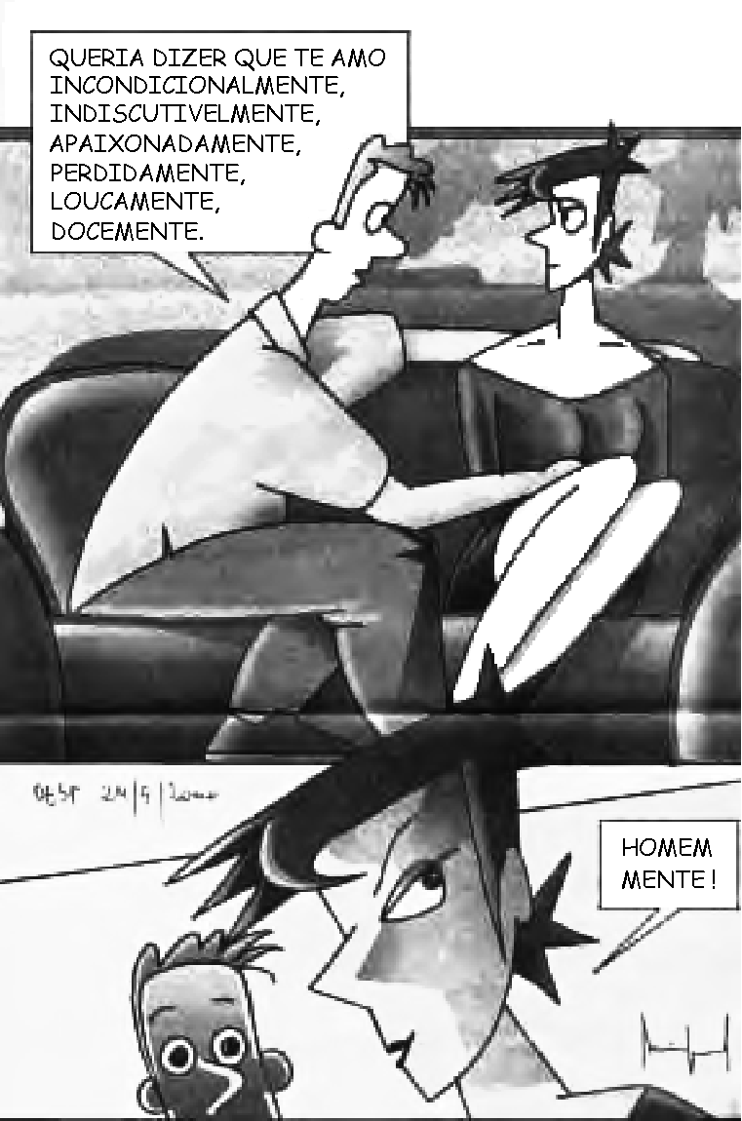
O Estado de São Paulo, 24 de setembro de 2000.

TEXTO VII
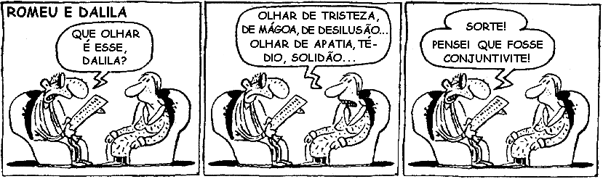
Angeli. Folha de São Paulo, 25/04/93.

8. Textos de diferentes tipos de composição, estilo e época podem tratar do mesmo tema, como é observado na leitura dos textos V, VI e VII. Com base na visão de amor defendida pelo romantismo e pelo realismo, verifica-se que

a) há um tratamento idealizado da relação homem/mulher nos três textos.
b) só o texto V apresenta um tratamento idealizado da relação homem/mulher.
c) há um tratamento realista da relação homem/mulher nos três textos.
d) só o texto VI apresenta um tratamento realista da relação homem/mulher.
e) só o texto VII apresenta um tratamento realista da relação homem/mulher.

9. Ao se referir a um episódio vivido pelas personagens Bentinho e Sancha, o narrador diz

Sancha ergueu a cabeça e olhou para mim com tanto prazer que eu, graças às relações dela e Capitu, não se me daria beijá-la na testa. Entretanto, os olhos de Sancha não convidavam a expansões fraternais, pareciam quentes e intimativos, diziam outra coisa, e não tardou que se afastassem da janela, onde eu fiquei olhando para o mar, pensativo. A noite era clara.
Dali mesmo busquei os olhos de Sancha, ao pé do piano; encontrei-os em caminho. Pararam os quatro e ficaram diante uns dos outros, uns esperando que os outros passassem, mas nenhuns passavam. Tal se dá na rua entre dois teimosos. A cautela desligou-nos; eu tornei a voltar-me para fora. E assim posto entrei a cavar na memória se alguma vez olhara para ela com a mesma expressão, e fiquei incerto.

Sobre esse trecho do romance Dom Casmurro, pode-se afirmar:
I. O narrador-protagonista narra o fato limitando-se às suas percepções, pensamentos e sentimentos.
II. O leitor passa a ter, a partir do fato narrado, motivos para desconfiar de que a traição de Capitu é fruto da imaginação de Bentinho.
III. O conhecimento sobre a personagem Bentinho provém de uma visão realista que se concretiza a partir da revelação de seus sentimentos e conflitos.

Está(ão) correta(s)

a) apenas I e II c) apenas II e III e) todas
b) apenas I e III d) apenas III

10. Machado de Assis, no romance Dom Casmurro, utilizou determinadas figuras de linguagem como:

(1) eufemismo (3) comparação ou símile (5) sinestesia
(2) hipérbole (4) prosopopéia

Leia os trechos, extraídos desse romance, e numere-os de acordo com a figura empregada:

( ) Certa idéia, que negrejava em mim, abriu as asas e entrou a batê-las de um lado para o outro...
( ) Revela-me estas metáforas; cheiram ao mar e à maré que deram morte ao meu amigo e comborço Escobar.
( ) Os amigos que me restam são de data recente; todos os antigos foram estudar a geologia dos campos-santos.
( ) A verdade é que minha mãe era cândida como a primeira aurora...

A seqüência correta é

a) 5,2,1,4 b) 4,3,1,5 c) 1,5,4,2 d) 4,5,1,3 e) 3,2,1,5

Gabarito
01 02 03 04 05 06 07 08 09 10
E B A D D B D C E D

